Kérjük a tisztelt tanár kollégákat, hogy a dolgozatokat az egységes értékelés érdekében szigorúan az alábbi útmutató szerint pontozzák, a megadott részpontszámokat ne bontsák tovább! Vagyis ha egy részmegoldásra pl. 3 pontot javasolunk, akkor arra vagy 0, vagy 3 pont adható. (Természetesen az útmutatótól eltérő megoldások is lehetnek jók.) Ha különösen értékesnek tartanak egy (rész)megoldást, akkor arra inkább jól felismerhetően pluszpontot adjanak, és azt az összpontszámban is külön tüntessék föl!
Összpontszám: 100 pont
Beküldési határ: 40 pont
Postázási határidő: 2004. december 22.
1. feladat: Mit csinál? (20 pont)
Mit rajzolnak az alábbi eljárások a megadott paraméterek esetén?
eljárás | :a | :b |  | eljárás | :a | :b
valami1 | 1 | 90 |  | valami2 | 1 | 90
valami1 | 2 | 90 |  | valami2 | 2 | 90
valami1 | 3 | 90 |  | valami2 | 1 | 60
valami1 | 1 | 60 |  | valami2 | 2 | 60
valami1 | 6 | 60 |  | valami2 | 3 | 60
tanuld valami1 :a :b
ismétlés :a [ismétlés 3 [előre 30 jobbra :b] jobbra :b
ismétlés 3 [előre 30 jobbra :b]]
vége
tanuld valami2 :a :b
ismétlés :a [ismétlés 3 [előre 30 jobbra :b] jobbra :b * 2
ismétlés 3 [előre 30 jobbra :b]]
vége
Értékelés:
Helyes ábránként 2-2 pont
valami1 1 90 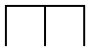valami1 2 90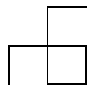 valami1 3 90 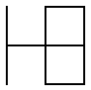
valami1 1 60 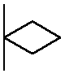valami1 6 60 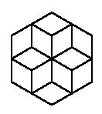
valami2 1 90 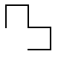valami2 2 90 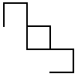
valami2 1 60 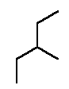valami2 2 60 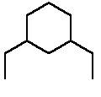valami2 3 60 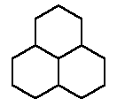
2. feladat: Robot (17 pont)
Egy hasábokból álló tornyot építettünk, amelynek minden sorába három hasábot fektettünk le. Az egymást követő sorokban, a hasábok az előző sorban lévőkre merőlegesek. A robot a kiinduló pontján (fehér mező, < jel jelzi, hogy a robot balra néz) és a szürke mezőkön tud mozogni, magasabbra nyújtózkodhat, s az orra előtt levő hasábot kilökheti a toronyból. A robotunkat a következőkre utasíthatjuk:
- menjen előre (E) egy egységnyit,
- nyúljon feljebb (F) egy egységnyit,
- forduljon jobbra (J) 90 fokkal,
- forduljon balra (B) 90 fokkal,
- lökje ki (V) az éppen előtte levő hasábot.
A torony összedől, ha egy sorban nem marad egyetlen hasáb sem, vagy ha csak valamelyik szélső hasáb marad a helyén. Színezd be azokat a hasábokat, amelyeket a teknőc kilök az alábbi utasítás sorozatok esetén, majd add meg, hogy összedől-e a torony!
A robot parancsai:

A eset: JEEBV BEEJEEFJV JEFFBV

B eset: EEFJV FFV JEEBEEBFV FFV BEEJEEFJV BEJV

C eset: JEBV JEEBV FBEEEJEEJV FJEEBEBV JEEBV
Értékelés:
Az egyes esetekre annyi pont jár, ahány hasábot helyesen befest.
A esetben  Ha megjelöli a helyeket  A torony nem dől le | 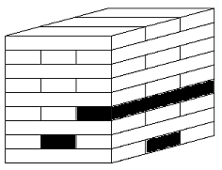 | 3 pont  1 pont
B esetben  Ha megjelöli a helyeket  A torony ledől | 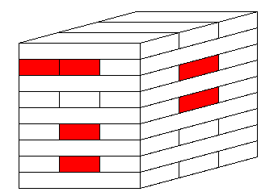 | 6 pont  1 pont
C esetben  Ha megjelöli a helyeket  A torony nem dől le | 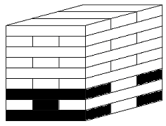 | 5 pont  1 pont
3. feladat: Pince (20 pont)
Egy hegyoldalba pincét fúrnak. Az E utasítások hatására egy egységnyi részt fúrnak, a J és a B hatására pedig jobbra, illetve balra fordulnak 90 fokkal. Elágazás esetén az egyes ágakat leíró betűsorozatokat ()-be tesszük.
Példa:
EEEJEEBE(JEEE)(EE)
Add meg, hogy az alábbi pincék milyen fúrássorozatok hatására keletkeztek:

A.

B.

C.

D.

Értékelés:
A megoldásokban a zárójeles részsorozatok sorrendje tetszőleges lehet, a könnyebb javíthatóság kedvéért aláhúzások jelölik a zárójelezés mélységét (a B részfeladatnál csak 2 mélységig).
A. EEEEEEEJEEEEJEEEEJEEJEE 5 pont
B. EEE(BEEE) (EE(JEEE) (EE(BEEE)(EE(JEEE)(E)) ) ) 5 pont
C. EEE(BEEE)(JEEE)(EE(BEEE)(JEEE)(EE)) 5 pont
D. EEE(BEE(BE)(JE)(E))(JEE(BE)(JE)(E))(EE) 5 pont
Elérhető összpontszám: 55 pont

